Die richtigen Prozente wählen

Welche Aussage passt zur jeweiligen Graphik?

Zeilenprozente:
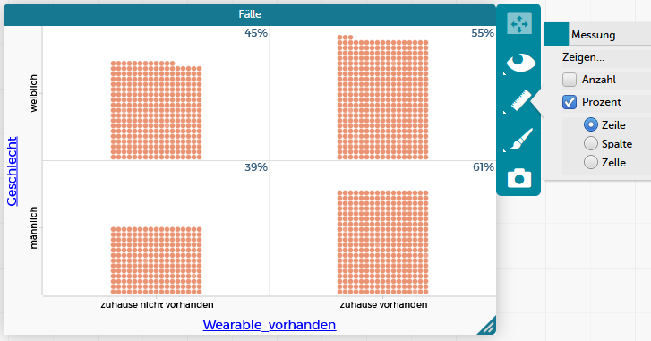

- 55 % von den weiblichen Befragten haben ein Wearable.
- 55 % von denen, die ein Wearable zu Hause haben, sind weiblich.
- 55 % aller Befragten sind weiblich und haben zu Hause ein Wearable.

Spaltenprozente:
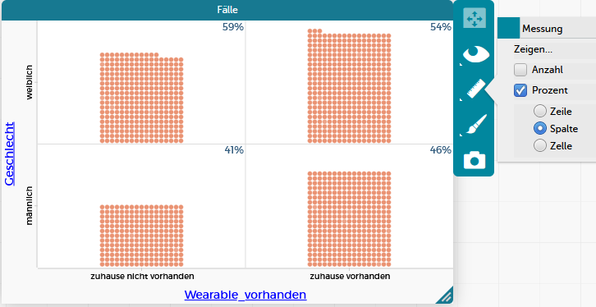

- 54 % von den weiblichen Befragten haben ein Wearable.
- 54 % von denen, die ein Wearable zu Hause haben, sind weiblich.
- 54 % aller Befragten sind weiblich und haben zu Hause ein Wearable.
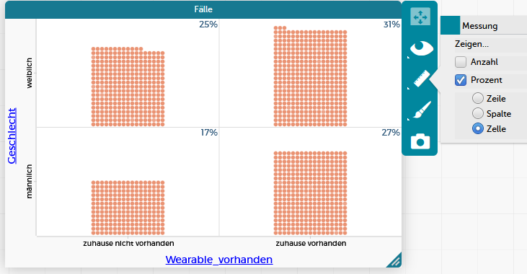
Zellenprozente

- 31 % von den weiblichen Befragten haben ein Wearable zu Hause.
- 31 % von denen, die ein Wearable zu Hause haben, sind weiblich.
- 31 % aller Befragten sind weiblich und haben zu Hause ein Wearable.

Worin liegt der Unterschied zwischen den drei Aussagen?

